Újabb idegenhonos tízlábú rákfaj jelent meg a Balaton-felvidéki Nemzeti Park Igazgatóság működési területén
A vörös mocsárrák (Procambarus clarkii) világszerte az egyik leggyakoribb tízlábú rákfajjá vált a véletlen és direkt telepítések hatására.
Ebben nagy szerepe van az emberi felelőtlenségnek, tudatlanságának, hiszen számos természetes vízbe bekerült, főleg a kevésbé jártas hobbi állattartóknak köszönhetően. A Balaton-felvidéki Nemzeti Park Igazgatóság működési területén – ami magában foglalja Veszprém, Zala vármegyét és Somogy vármegye Balatonhoz közeli, északi részét –, napjainkig nem volt ismert a vörös mocsárrák előfordulása. Igazgatóságunk és a HUN-REN Ökológiai Kutatóközpont Vízi Ökológiai Intézet munkatársai idén októberben azonban mind a Balatonban és annak vízrendszerében, mind a Séd vízrendszerben is kimutatták a vörös mocsárrák jelenlétét, ami komoly aggodalomra ad okot.
A vörös mocsárrák a hazai viszonyok között is igen jól érzi magát. Az eddigi hazai előfordulási helyein is gyors terjeszkedésbe kezdett. A mocsárrák egy igen agresszív faj, ahol felbukkan, ott a vízi élőlények fajösszetétele gyorsan megváltozik. Azonban nem csak ezzel, hanem az általa hordozott kórokozók által is megtizedeli az őshonos tízlábú rákfajaink állományait. Jelen esetben a Bakony és Balaton térségében elsősorban a folyami rákra és kecskerákra jelent nagy veszélyt. Kiváló aljzatfúró, ezért az árvízvédelmi töltések, a zárt és felszíni csatornahálózatok gyengítésével is képes károkat okozni.Dr. Lőkkös Andor – Bányai Zsombor Márk – Dr. Weiperth András
Sajtókapcsolat:
- Turbéki Bernadett
- Ökoturisztikai és Környezeti-nevelési Osztály
- +36 87 555 317
- turbekibernadett@bfnp.hu
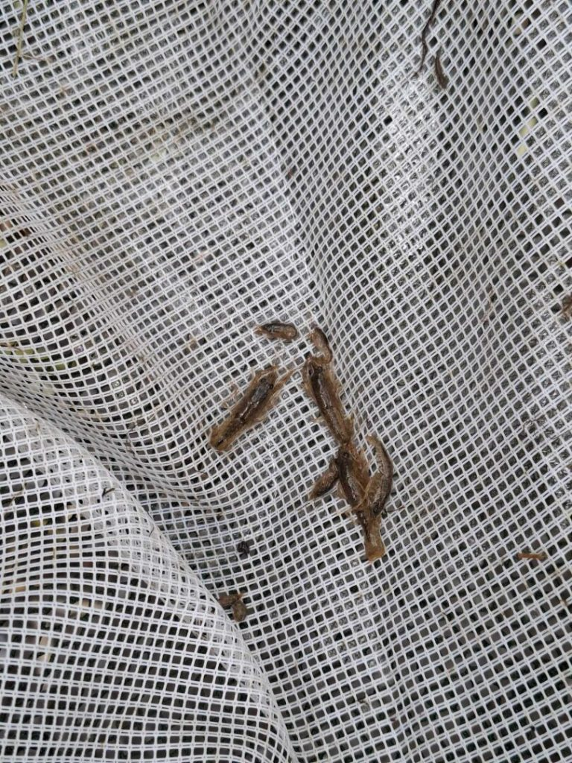 | © Fotó: Bányai Zsombor Márk
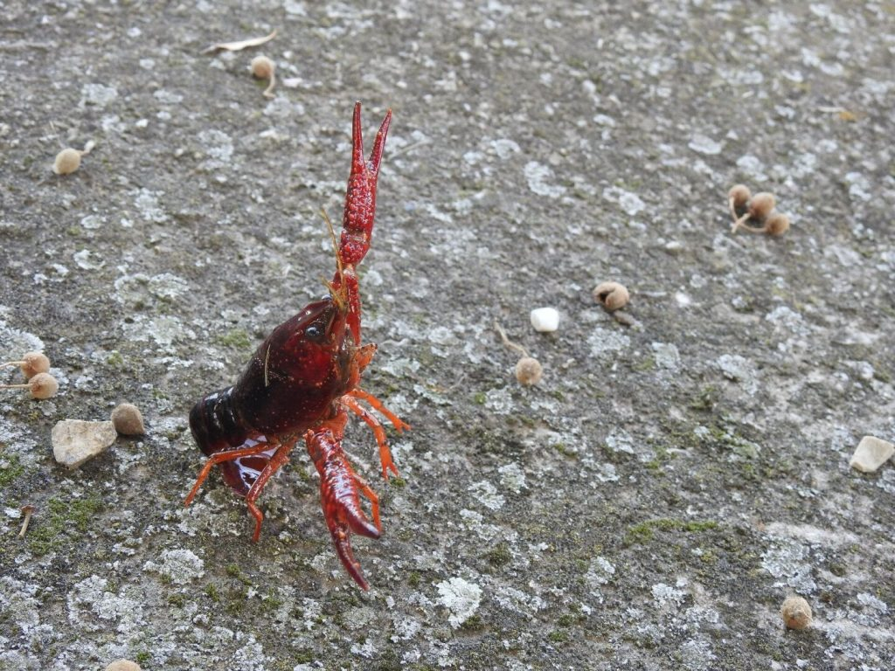 | © Fotó: Dr. Lőkkös Andor, BfNPI
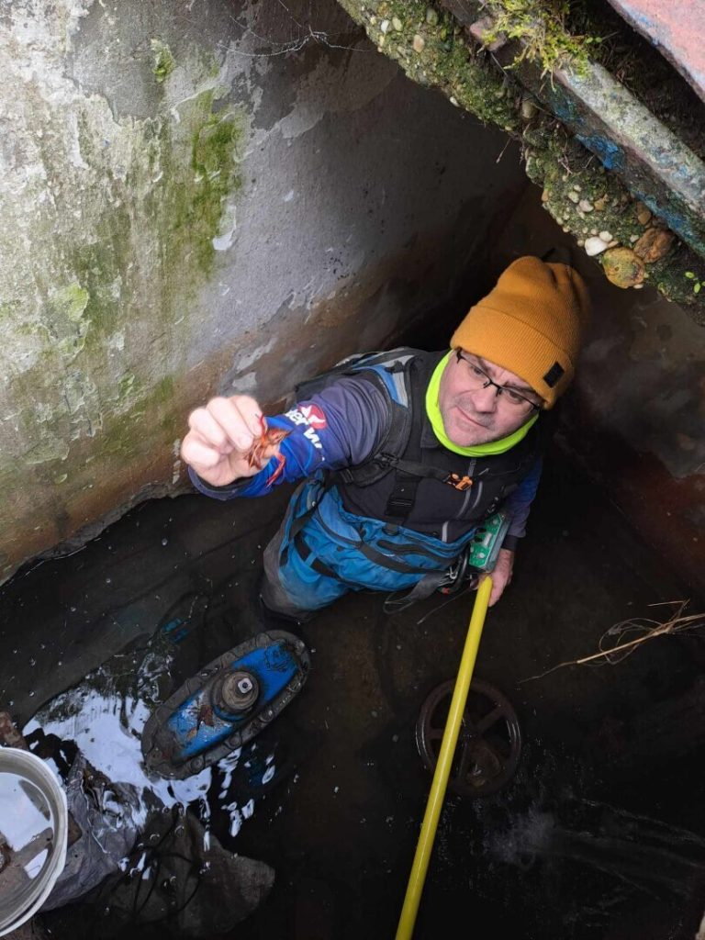 | © Fotó: Bányai Zsombor Márk
Eredeti tartalom: Balaton-felvidéki Nemzeti Park
Továbbította: Helló Sajtó! Üzleti Sajtószolgálat
Ez a sajtóközlemény a következő linken érhető el:

